Der Auferstandene am See Genezareth – Stationen zu Johannes 21,1-14
Fünf Stationen, an denen die Geschichte erzählt und erfahrbar gemacht wird. Die Stationen können in kleinen Gruppen abgelaufen werden, sind aber auch für ein offene Kirche geeignet. Die Textkarten finden sich am Ende des Dokuments.
Station 1: Zarte Freude über die Auferstehungsbotschaft
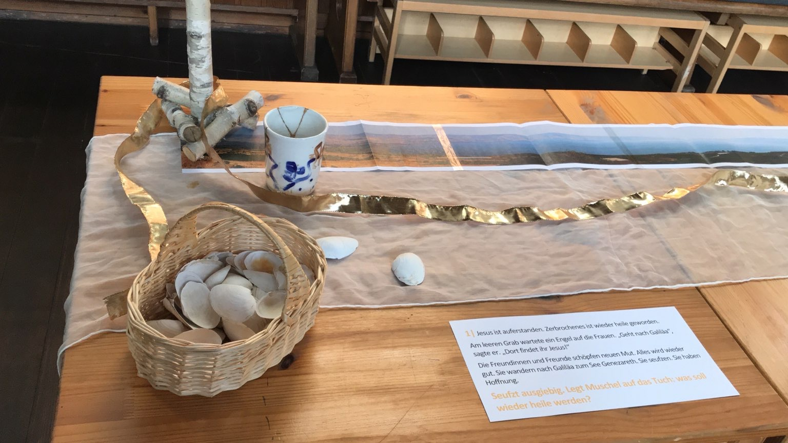
Objekte: Transparentes weißes Tuch, goldenes Band, Birkenkreuz, Becher mit Kintsugi-Technik, langes Foto des Sees Genezareth, Korb mit weißen Muscheln.
Aktion: Zu der Frage „Was soll wieder heile werden?“ Muscheln auf das Tuch legen.
Textkarte:
1| Jesus ist auferstanden. Zerbrochenes ist wieder heile geworden.
Am leeren Grab wartete ein Engel auf die Frauen. „Geht nach Galiläa“, sagte er. „Dort findet ihr Jesus!“
Die Freundinnen und Freunde schöpfen neuen Mut. Alles wird wieder gut. Sie wandern nach Galiläa zum See Genezareth. Sie seufzen. Sie haben Hoffnung.

Seufzt ausgiebig. Legt Muschel auf das Tuch: was soll wieder heile werden?
Station 2: Petrus und die Freund:innen gehen fischen
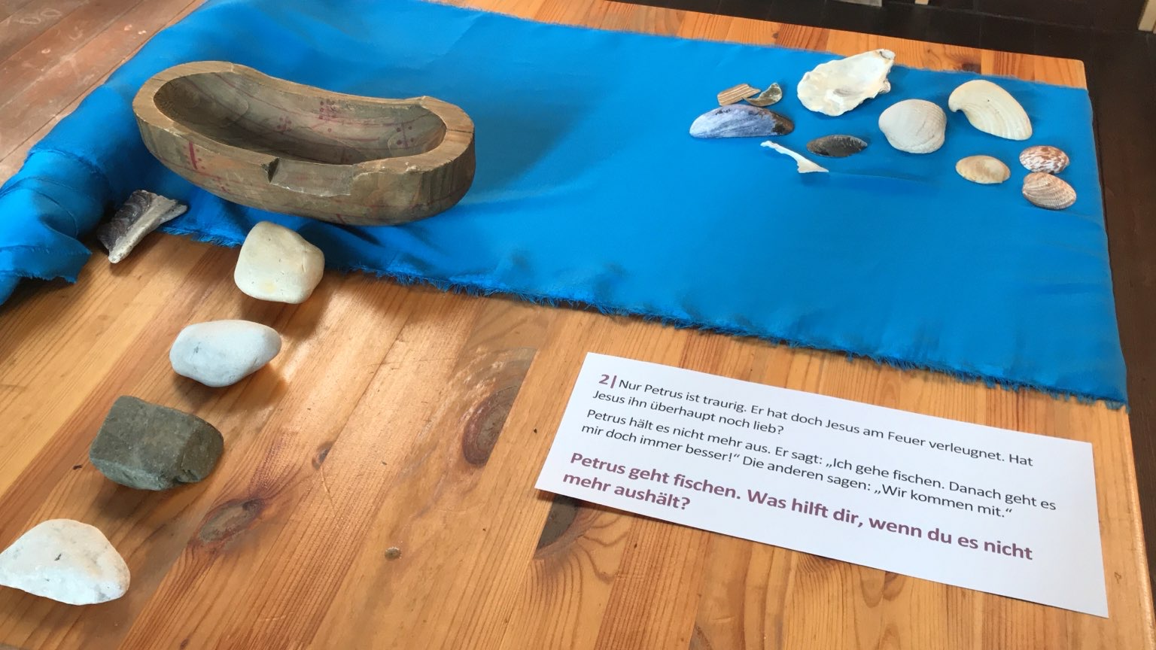
Objekte: Türkises Tuch, Holzboot, Steine als Weg zum Boot, Muscheln.
Aktion: Gespräch zu der Frage „Was tust du, wenn du nicht mehr weiterweißt?“ „Was tut dir gut?“
Textkarte:
2| Nur Petrus ist traurig. Er hat doch Jesus am Feuer verleugnet. Hat Jesus ihn überhaupt noch lieb?
Petrus hält es nicht mehr aus. Er sagt: „Ich gehe fischen! Danach geht es mir doch immer besser.“
Die Freundinnen und Freunde sagen: „Wir kommen mit.“

Petrus geht fischen. Was hilft dir, wenn du etwas nicht mehr aushalten kannst?

Station 3: Vergebliche Arbeit und dann doch ein volles Netz!
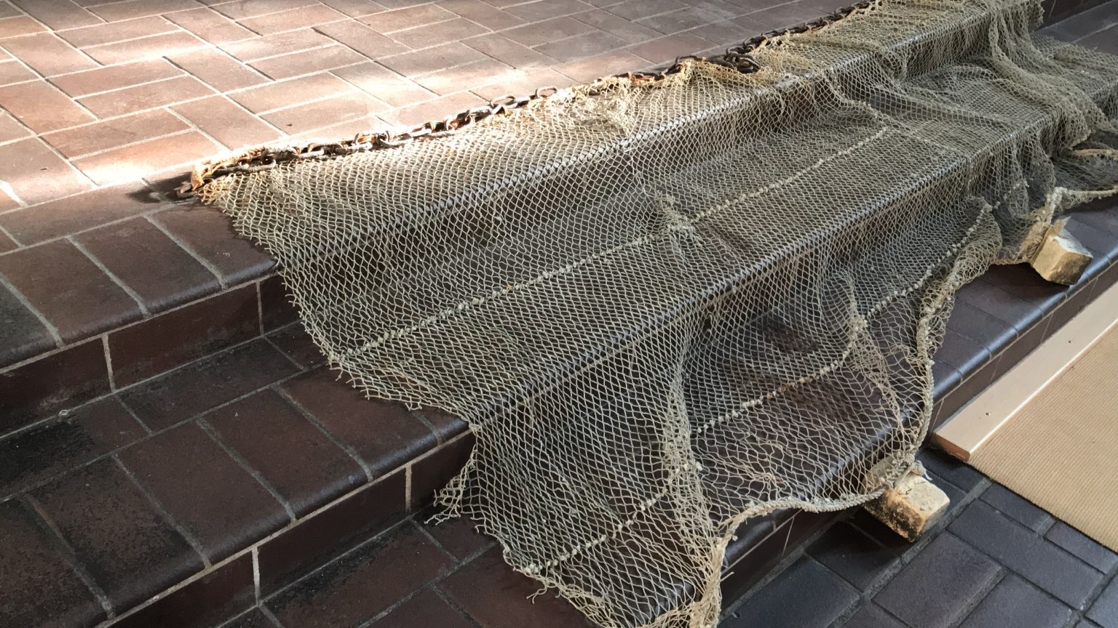 | 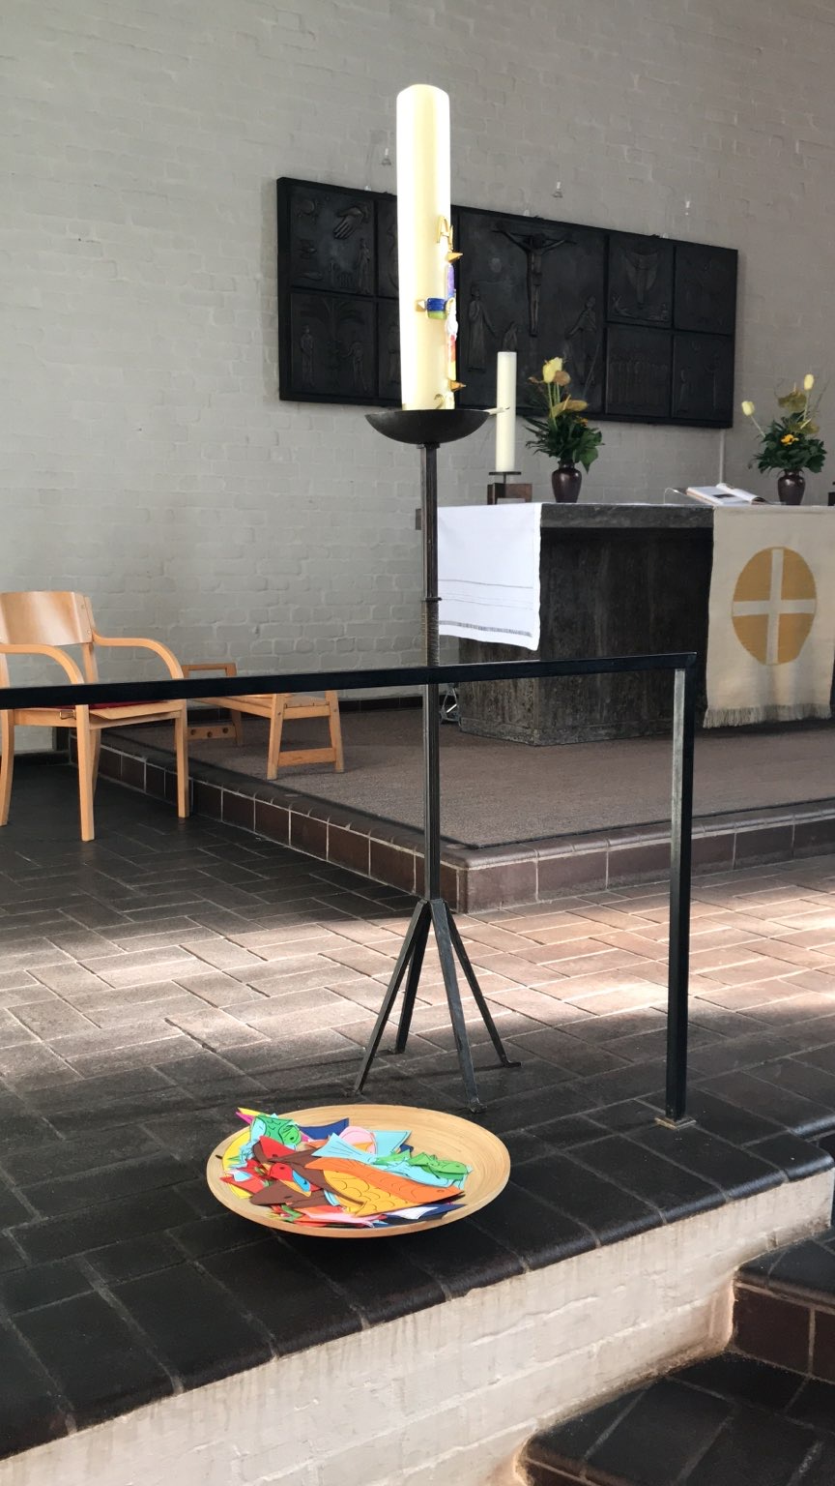
Objekte: Fischernetz, Schale mit Fischen, Osterkerze, evtl. Kalimba und Spielanleitung.
Aktion: Austausch I über die Erfahrung vergeblich zu fischen. Gemeinsam das Netz mit den Papierfischen füllen. Austausch II über die Erfahrung eines reichen Fangs.
Aktion für Kinder: Die Szene nachspielen (Anleitung unten bei den Textkarten).
Textkarte:
3| Sie werfen das Netz aus. Die ganze Nacht lang fangen sie keinen einzigen Fisch.
Es wird Morgen. Da steht jemand am Ufer: „Werft das Netz hier aus.“
Sie werfen es nochmal aus. Schaut! Das Netz ist voll mit Fischen!
Einer ruft: „Es ist Jesus, der Herr!“
Petrus wirft sich ins Wasser und schwimmt ans Ufer. Die anderen kommen mit dem Boot hinterher.

Hast du schon einmal vergeblich gefischt? Und wie fühlt sich eigentlich ein guter Fang an?
Wer mag, spielt die Szene nach.

Station 4: Jesus bereitet für die Freund:innen das Mahl
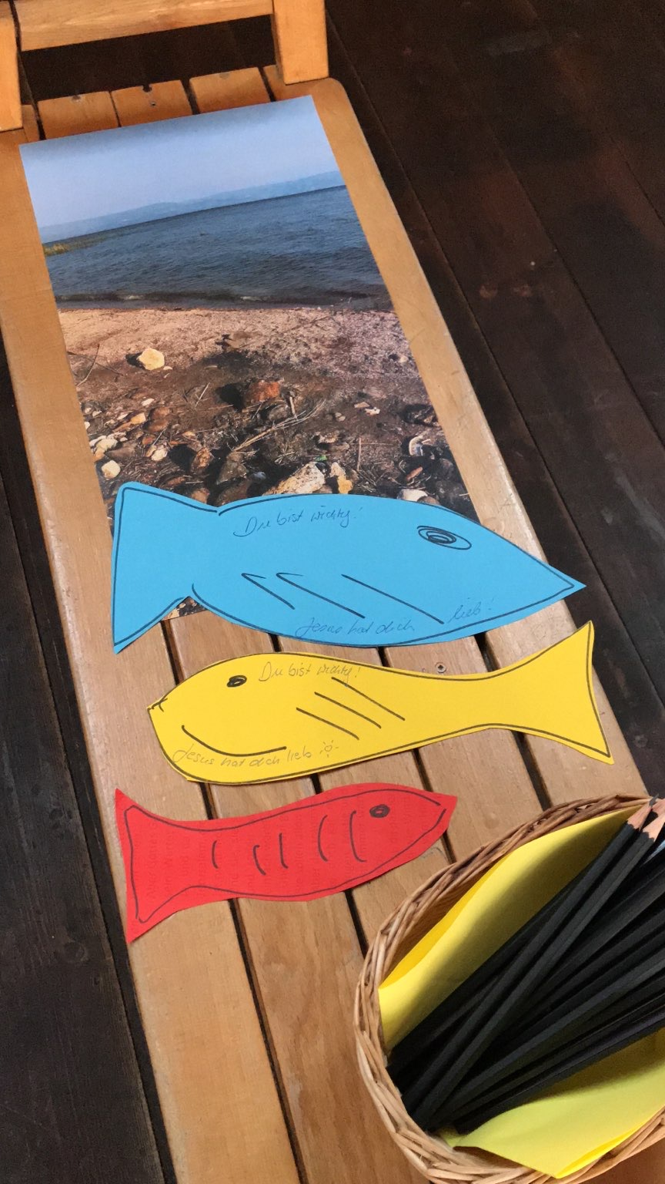 | 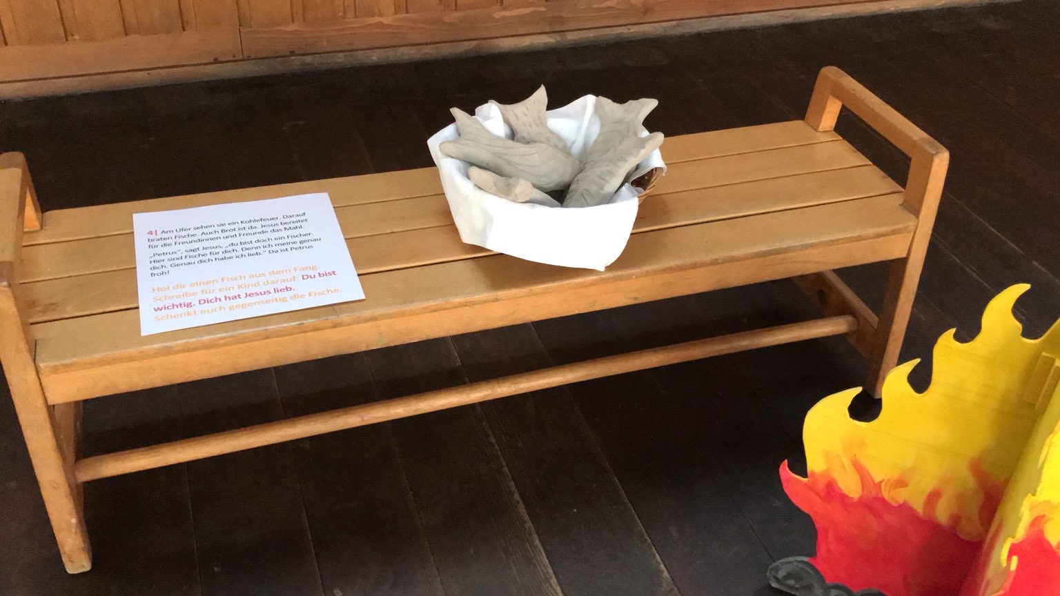
Objekte: Holzfeuer, Tonfische in Korb mit weißer Serviette, Foto See Genezareth, drei Papierfische aus dem Fang, auf denen steht: „Du bist wichtig. Dich hat Jesus lieb.“
Aktion: Einen Fisch für eine andere Person vorbereiten mit der Zusage „Du bist wichtig. Dich hat Jesus lieb.“ Den Fisch verschenken.
Textfeld:
4| Am Ufer sehen sie ein Kohlefeuer. Darauf braten Fische. Auch Brot ist da. Jesus bereitet das Mahl für die Freundinnen und Freunde.
„Petrus“, sagt Jesus, „du bist doch ein Fischer. Hier sind Fische für dich. Denn ich meine genau dich. Genau dich habe ich lieb.“ Da ist Petrus froh!
Wie fühlt es sich an, wenn dich jemand liebhat?

Hol dir einen Fisch aus dem Fang. Schreibe für einen anderen Menschen darauf: Du bist wichtig. Dich hat Jesus lieb.
Schenkt euch gegenseitig die Fische. Jeder bekommt einen Fisch-Brief.

Station 5: Auferstehungsfreude
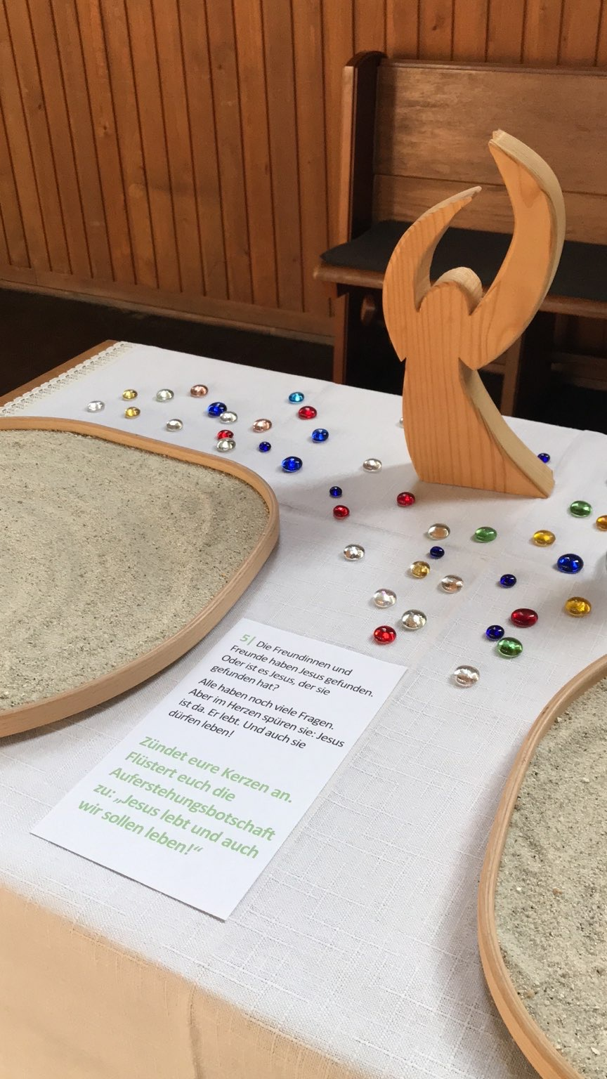
Objekte: Weißer Läufer, Engel, Muggelsteine, Sachen, zum Kerzen entzünden.
Aktion: Kerze entzünden und sich die Auferstehungsbotschaft weitersagen.
Textfeld:
5| Die Freundinnen und Freunde haben Jesus gefunden. Oder ist es Jesus, der sie gefunden hat?
Alle haben noch viele Fragen. Aber im Herzen spüren sie: Jesus ist da. Er lebt. Und auch sie dürfen leben!

Zündet eure Kerzen an. Flüstert euch die Auferstehungsbotschaft zu: „Jesus lebt und auch wir sollen leben!“

Autorin/Idee: Ingeborg Löwisch.
1| Jesus ist auferstanden. Zerbrochenes ist wieder heile geworden.
Am leeren Grab wartete ein Engel auf die Frauen. „Geht nach Galiläa“, sagte er. „Dort findet ihr Jesus!“
Die Freundinnen und Freunde schöpfen neuen Mut. Alles wird wieder gut. Sie wandern nach Galiläa zum See Genezareth. Sie seufzen. Sie haben Hoffnung.

Seufzt ausgiebig. Legt Muschel auf das Tuch: was soll wieder heile werden?
2| Nur Petrus ist traurig. Er hat doch Jesus am Feuer verleugnet. Ob Jesus ihn überhaupt noch lieb hat?
Petrus hält es nicht mehr aus. Er sagt: „Ich gehe fischen. Danach geht es mir doch immer besser!“ Die anderen sagen: „Wir kommen mit.“

Petrus geht fischen. Was hilft dir, wenn du es nicht mehr aushält?
3| Die Freudinnen und Freunde werfen das Netz aus. Die ganze Nacht lang fangen sie keinen einzigen Fisch.
Es wird Morgen. Da steht jemand am Ufer: „Werft das Netz hier aus.“ Sie werfen es nochmal aus. Schaut! Das Netz ist voll mit Fischen!
Einer ruft: „Es ist Jesus, der Herr!“
Petrus wirft sich ins Wasser und schwimmt ans Ufer. Die anderen kommen mit dem Boot hinterher.

Hast du schon einmal vergeblich gefischt? Und wie fühlt sich eigentlich ein guter Fang an?
Wer mag, spielt die Szene nach.
Spiel: Vergebliche Mühe und plötzlich ein volles Netz!
Rollen:
- 1 Kind spielt die Kalimba. Es sitzt neben dem Altar. Es passt gut auf die Kalimba auf.
- 1 Kind spielt Jesus und stellt sich neben die Osterkerze.
- 2-3 Kinder spielen die Fischer:innen und werfen das Netz aus.
- 2-3 Kinder füllen auf Zehenspitzen das Netz mit den Papierfischen.
- Genügend Kinder räumen am Ende wieder auf.
- Ihr könnt die Szene mehrere Male spielen und dabei die Rollen wechseln.
Spiel:
- Die Fischer:innen werfen das Netz 5x aus und ziehen es leer wieder an Land.
- Jesus tritt ans Ufer / zur Osterkerze und sagt: „Werft das Netz noch einmal hier vorne aus.“
- Die Fischer:innen werfen das Netz dort aus.
- Das Musik-Kind beginnt die Kalimba zu spielen. Es spielt so lange, bis alle Fische im Netz sind.
- Andere Kinder füllen währenddessen leise das Netz mit den Papierfischen.
- Die Fischer:innen ziehen vorsichtig das „schwere“ Netz ein und staunen: Oh! und Ah!
- Eine:r ruft: „Es ist Jesus, der Herr!“
4| Am Ufer sehen sie ein Kohlefeuer. Darauf braten Fische. Auch Brot ist da. Jesus bereitet für die Freundinnen und Freunde das Mahl.
„Petrus“, sagt Jesus, „du bist doch ein Fischer. Hier sind Fische für dich. Denn ich meine genau dich. Genau dich habe ich lieb.“
Da ist Petrus froh!

Hol dir einen Fisch aus dem Fang. Schreibe für einen anderen Menschen darauf: Du bist wichtig. Dich hat Jesus lieb.
Schenkt euch gegenseitig die Fische. Jeder bekommt einen Brief.
5| Die Freundinnen und Freunde haben Jesus gefunden. Oder ist es Jesus, der sie gefunden hat?
Alle haben noch viele Fragen. Aber im Herzen spüren sie: Jesus ist da. Er lebt. Und auch sie dürfen leben!

Zündet eure Kerzen an.
Flüstert euch die Auferstehungs-botschaft zu: „Jesus lebt und auch wir sollen leben!“

